**电力大数据助力民政组织机构运营管理**

**——养老机构分析报告（湖北）**

**中华人民共和国民政部信息中心**

**国家电网有限公司大数据中心**

**国网湖北省电力有限公司**

**2020年12月**

**四、疫情期间养老机构用电能力分析**

疫情发生以来，全国各地养老机构大部分实行封闭管理，确保了老年人的生命健康安全。为量化湖北各地市养老机构受疫情的影响程度，助力民政部门和养老服务系统做好养老服务机构疫情防控工作，开展养老机构用电能力分析。通过日用电量、月用电量等电力大数据，按设定条件对养老机构疫情前、疫情中、疫情后[1]的用电情况及疫情影响情况进行研判分析，本次分析设定疫情前为2020年1月1日至1月22日，疫情中为1月23日至4月7日，疫情后为4月8日至4月30日。

**1．用电变化率**

构建养老机构用电变化率用来评估2020年1-4月与去年同期相比的用电变化情况，公式如下：

其中，i为统计范围内养老机构，n为统计范围内养老机构总数量。

对养老机构用电变化情况进行分析，湖北养老机构总体用电变化率为-14%。从养老机构规模看，大型、中型、小型养老机构用电变化率分别为-16%、-26%、-11%，说明与去年同期相比，用电量整体减少。用电变化率整体呈现下降趋势，疫情前用电变化率为正，说明与去年同期相比用电上升，疫情中用电变化率为负，说明受疫情影响与去年同期相比用电减少较多，疫情后用电变化率回升。

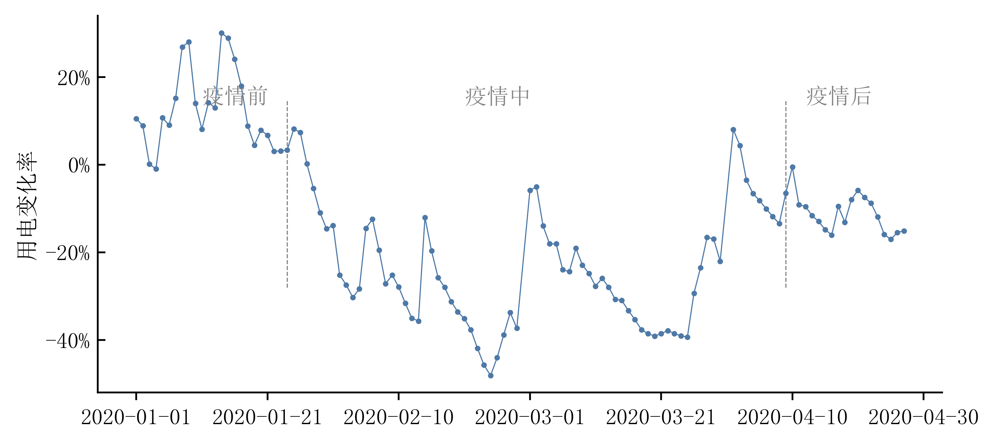

**图18 养老机构用电变化率**

从各地市来看，潜江、恩施等2个地市平均用电变化率为正，说明今年1-4月用电多于去年同期用电，经分析可知潜江、恩施累计确诊人数较少，受疫情影响相对较小，其余地市均低于去年同期用电。

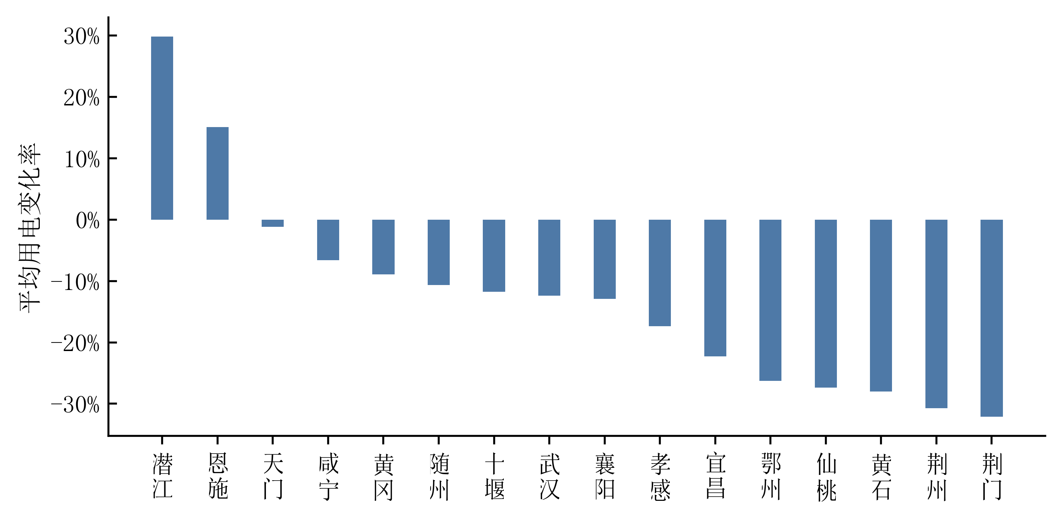

**图19 各地市养老机构用电变化率排名**

**2．用电能力指数**

构建养老机构用电能力指数来评估养老机构活跃情况及用电变化的综合情况，公式如下：

其中为统计范围内正常经营养老机构总数量，正常经营养老机构指当日用电量/去年同期水平用电量大于等于50%的养老机构，为统计范围内养老机构总数量，i为统计范围内养老机构，为养老机构活跃度权重系数，为养老机构用电率权重系数。本报告暂定两权重均为0.5，权重值优化需进一步深入研究。

分析养老机构用电能力，从规模看，大型、中型、小型养老机构平均用电能力指数分别为0.7、0.64、0.81，各养老机构用电能力差异不大。养老机构用电能力指数整体呈缓慢下降趋势，尤其是在疫情期间用电能力指数偏低。从指数变化来看，共出现两个低点，分别为2月24日和03月25日，经分析主要由于此时间段与去年同期相比温差较大[2]所致。

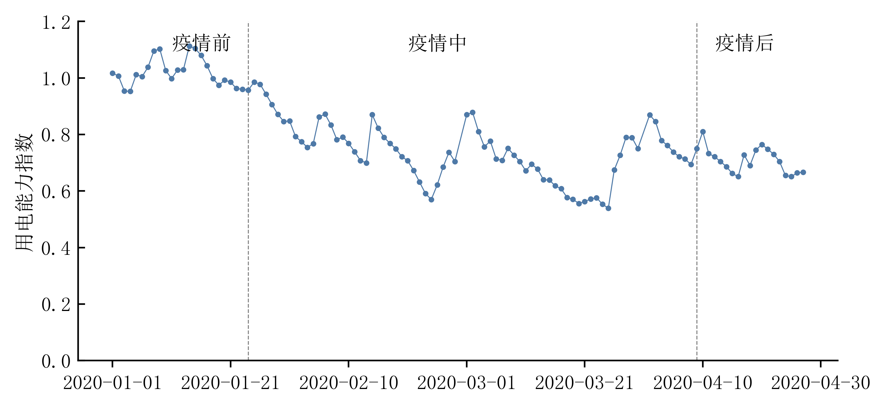

**图20 养老机构用电能力指数变化趋势**

从各地市看，用电能力指数平均值为0.8，其中高于平均水平的有潜江、恩施等5个地市，低于平均水平的有黄石、鄂州等11个地市。

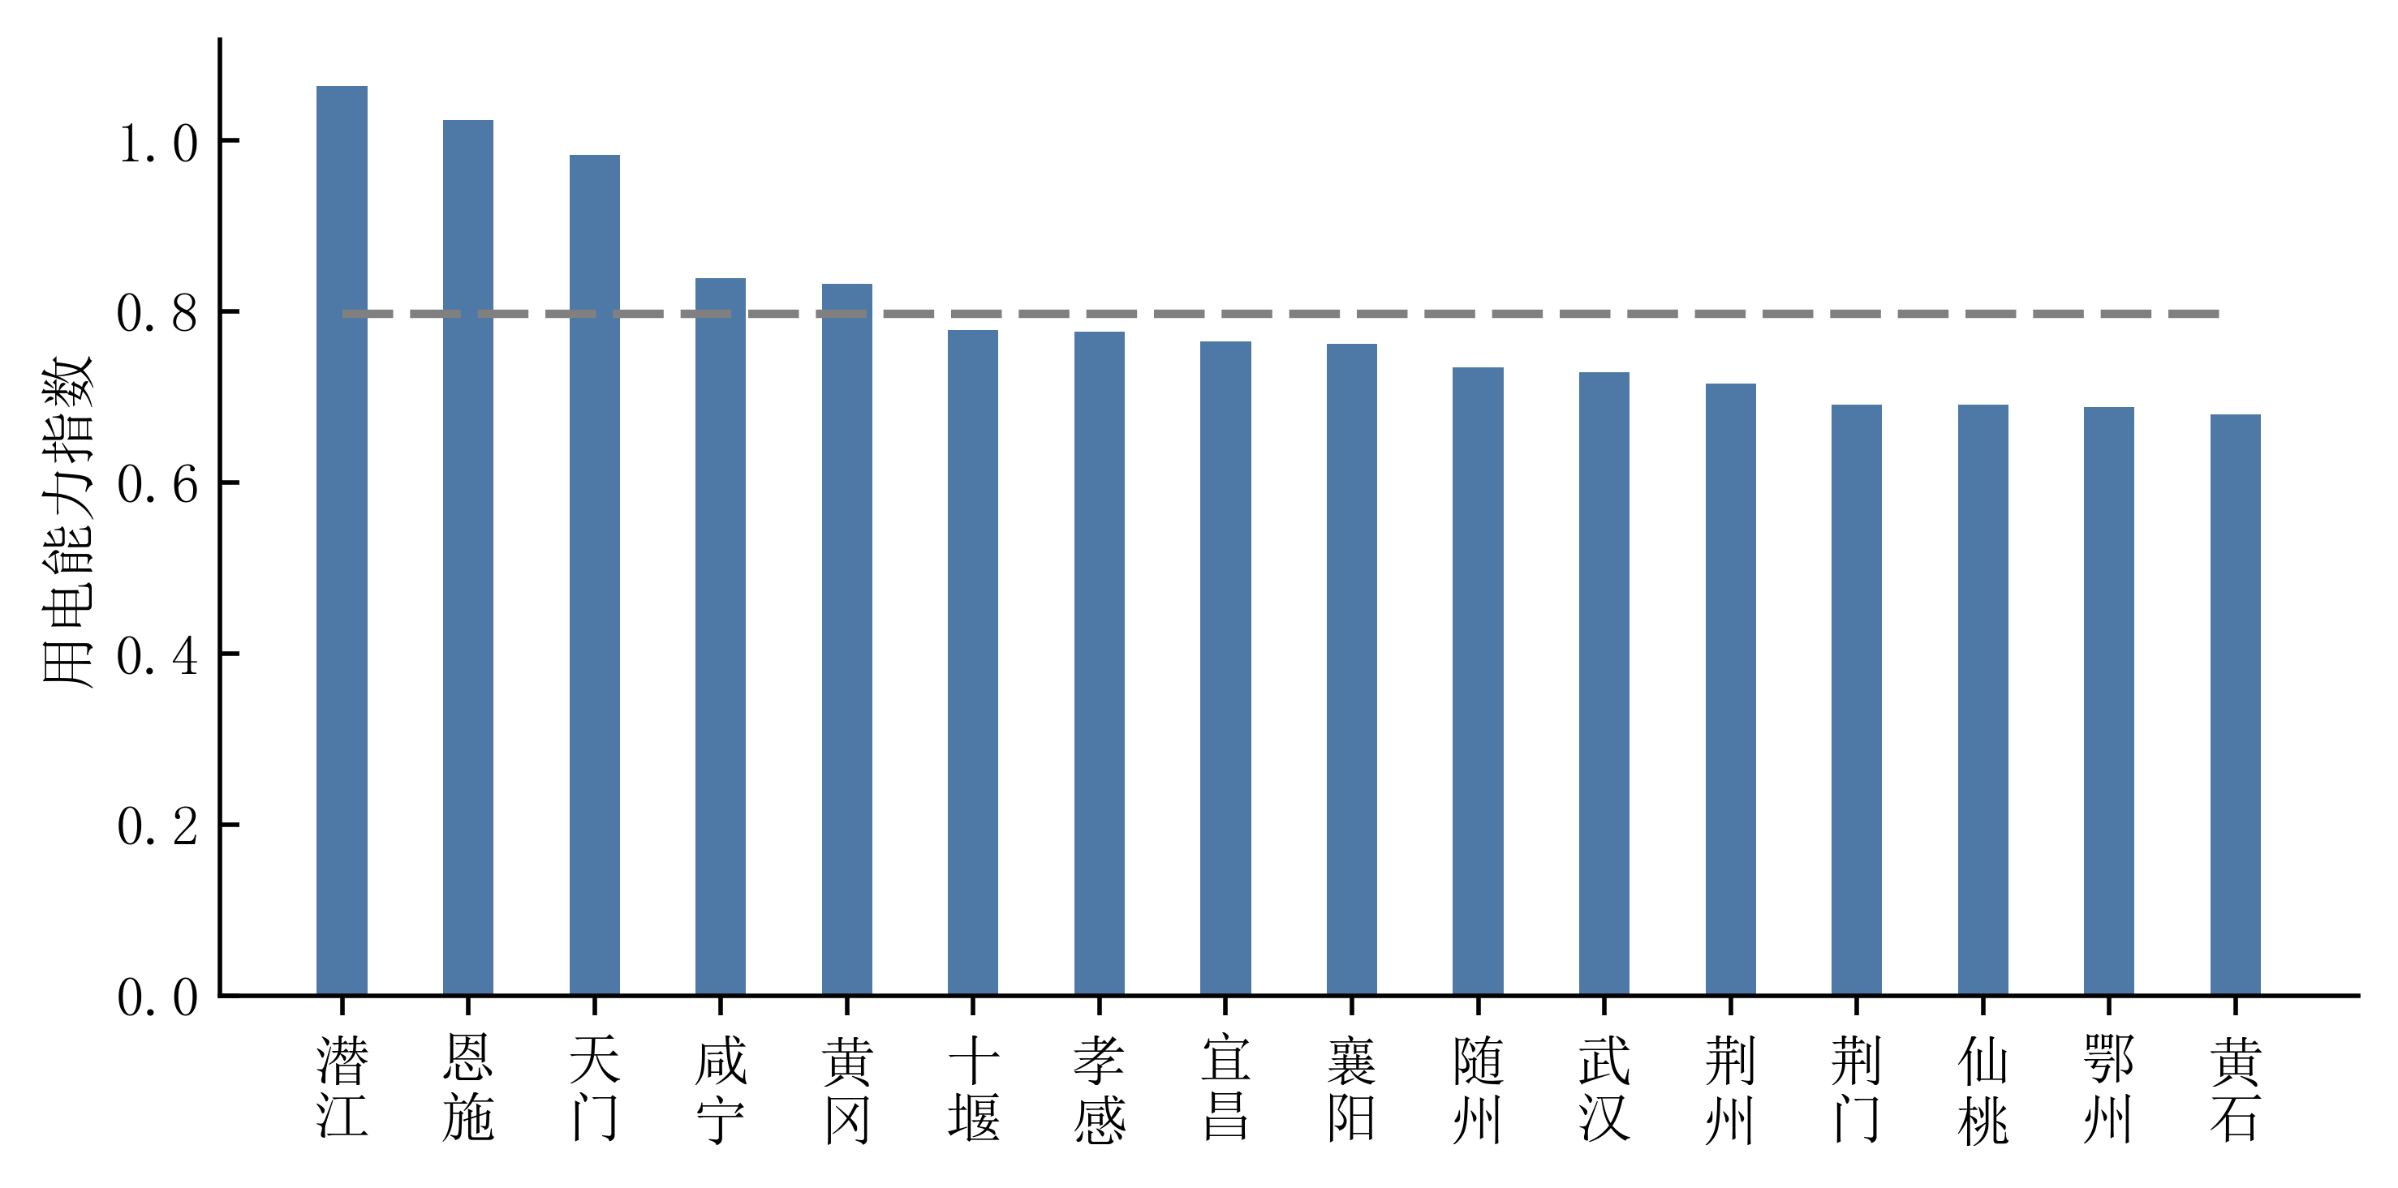

**图21 各地市用电能力指数排名**

**3．疫情影响分析**

基于床均用电量、用电变化率、用电能力指数等指标，分析养老机构在疫情期间用电变动情况，评判疫情对养老机构的影响。

**（1）从床均用电量来看**，构建床均用电量变化率，床均用电量变化率=（疫情后床均用电量-疫情前床均用电量）/疫情前床均用电量。经分析，共16家养老机构存在床均用电量变化率超过90%的情况，即疫情后相比疫情前床均用电量变化较大，建议民政部可对该部分养老机构的经营情况进行进一步核查，名单详见附件。

床均用电量变化率较大的养老机构主要分布十堰、武汉、荆门等7个地市。

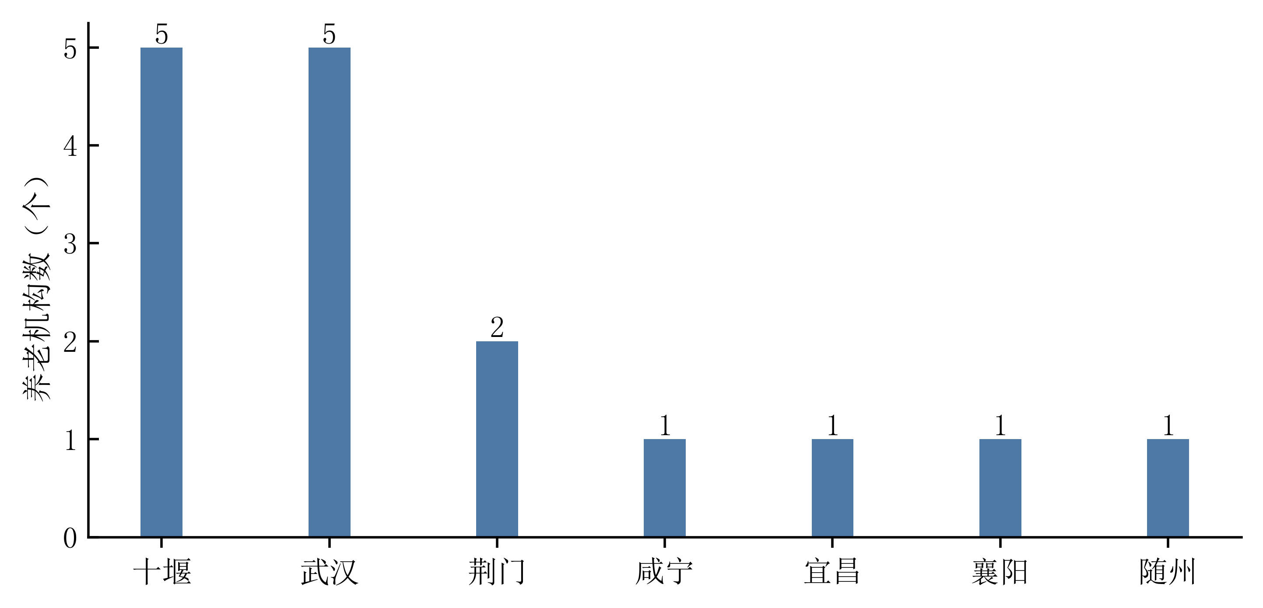

**图22 床均用电量变化较大养老机构地市分布**

**（2）从用电变化率来看**，和去年同期相比，共29家养老机构存在用电下降超过90%的情况，用电降幅较大，建议民政部可对该部分养老机构的经营情况进行进一步核查，名单详见附件。

用电变化率较大的养老机构主要分布宜昌、荆州、十堰等9个地市。

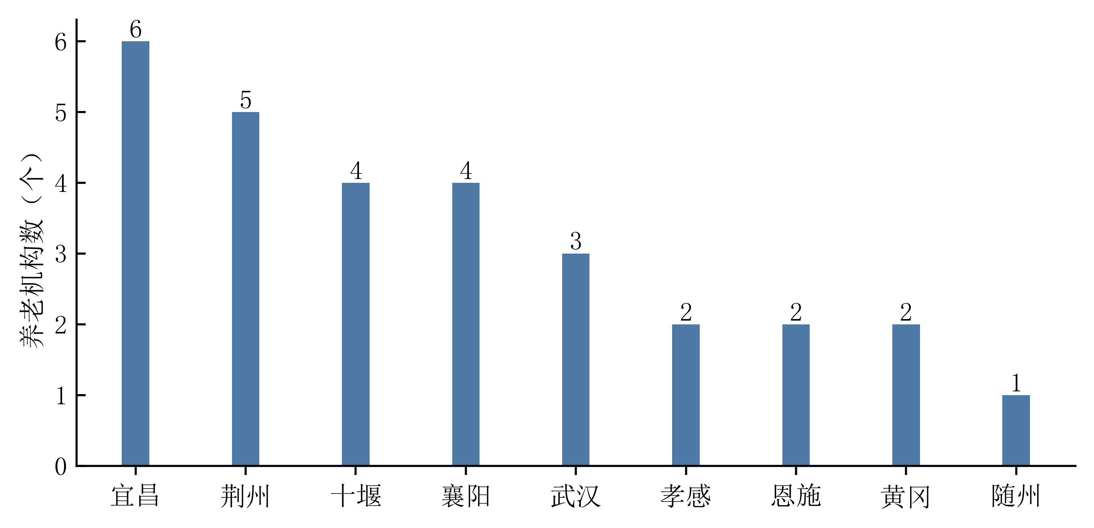

**图23 用电量降幅较大养老机构地市分布**

**（3）从用电能力指数来看**，构建用电能力指数变化率，用电能力指数变化率=（疫情后平均用电能力指数-疫情前平均用电能力指数）/疫情前平均用电能力指数。湖北平均用电能力指数变化率为-31%，整体呈下降趋势，从养老机构规模看，大型、中型、小型养老机构用电能力指数降幅分别为-27%、-35%、-31%。

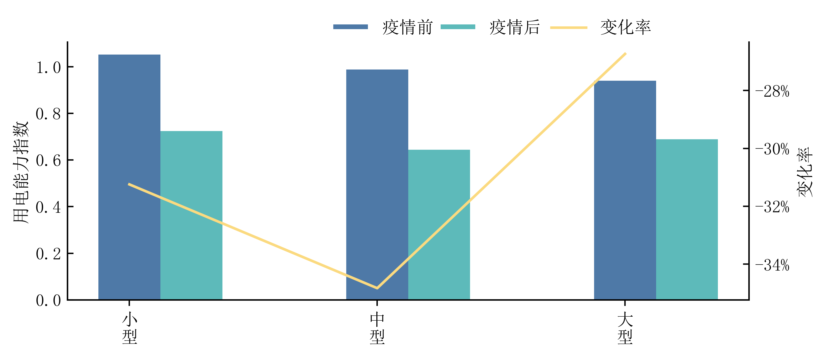

**图24 各养老机构规模用电能力指数变化情况**

各地市用电能力指数变化率均为负值，即疫情后用电变少，天门、潜江等7个地市变化率超过均值，其余9个地市低于均值，其中鄂州、随州降幅较大，分别为47%、46%。

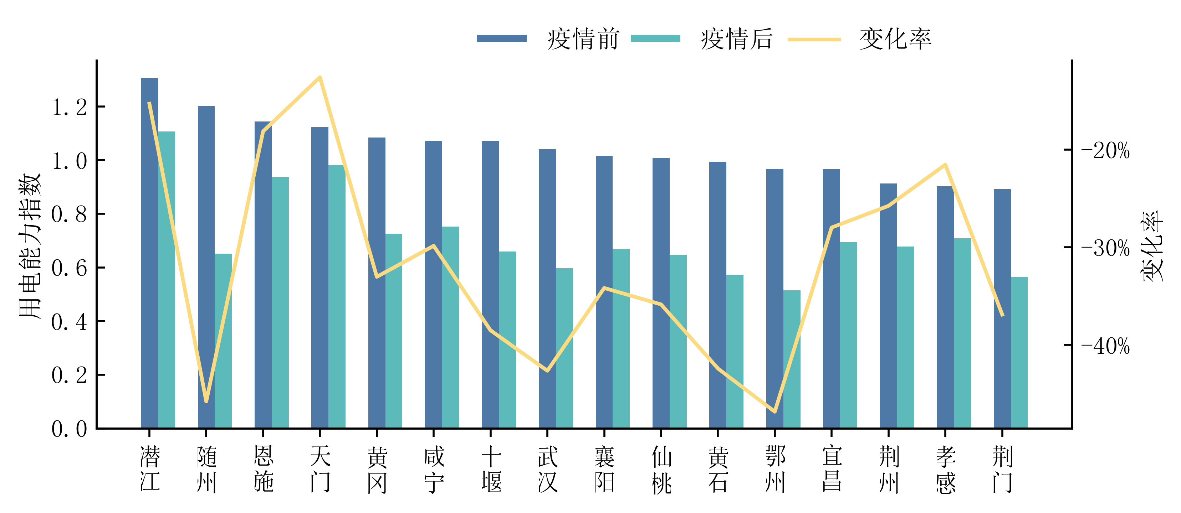

**图25 各地市用电能力指数变化情况**

对单个养老机构进行分析，共3家[3]养老机构存在用电能力指数变化率超过90%的情况，其中，宜昌1家、恩施1家、随州1家，即疫情后用电变化较大，建议民政部可对该部分养老机构的经营情况进行进一步核查，名单详见附件。

1. 武汉为我国疫情首发地，也是疫情重灾区，本文以湖北疫情封城时间和解封时间作为疫情前、疫情中和疫情后的划分依据。
2. 2020年2月23、24、25日三日平均最高气温为22.6度，3月25、26、27三日平均最高气温18.7度，与去年同期相比，温差分别为12度、10度。
3. 随州、宜昌、恩施均为1家。